管理体系审核记录表
过程与活动、  抽样计划 | 涉及  条款 | 受审核部门：管理层， 主管领导：李林栖， 陪同人员：万亮骑 | 判定
 |  | 审核员：文平、宋明珠（O实习）， 审核时间：2021.8.19
 |  | 审核条款：
组织及其环境;  相关方需求与期望;  确定体系范围;  体系及其过程;  总要求 | QES:4.1;4.2;4.3;4.4 | 公司在管理手册中，明确风险和机遇事件的识别方法/途径、风险和机遇事件的评估方式、制定主要风险和机遇事件的应对措施的要求公司全体员工的质量、安全意识比较强。公司的办公及维护设施、设备比较先进。对公司不利的内、外部因素有：市场竞争非常激烈，服务利润不断降低、用工成本增加。  公司通过业内展会、同行交流、座谈会、每周工作例会、QQ、微信等进行内外部沟通，并定期进行评审，形成会议记录。  抽查2020年总过程风险机会识别措施评价表，内容及记录清晰。  公司确定的相关方有员工、业主、政府机构、审核机构、供方等。  理解员工诉求的形式为谈心、茶话会等；理解银行等相关方的形式主要为电话沟通、上门拜访等；  员工关注的主要问题有工资、待遇、晋升机制、福利等，供应商和合作伙伴关注的主要问题互利和连续性，产品质量、售后服务、成本价格、交付期等。  查见《相关方要求识别和控制》  相关方：员工、顾客、政府机构、审核机构、供方等  需求和期望：员工有工资、待遇、晋升机制、福利等，供方有产品质量、售后服务、成本价格、交付期等，顾客有产品质量，产品及时交付，价格合理等。  对相关方的要求的监视和评审的方法多样，通过QQ和微信等现代通讯手段是常用的便捷而又高效主要方法。  公司在管理手册和制定的《风险和机遇管理制度》中，确定了对公司有利的内外部环境因素，对公司不利的内、外部因素有：市场竞争非常激烈，国家和政府对企业环保要求提高等。  公司通过业内展会、同行交流、座谈会、每周工作例会、QQ、微信等进行内外部沟通，并定期进行评审，形成会议记录。  公司确定的相关方有员工、顾客、政府机构、审核机构、供方等。  理解员工诉求的形式为谈心、茶话会等；理解政府机构等相关方的形式主要为电话沟通、上门拜访等；  员工关注的主要问题有工资、待遇、晋升机制、福利等，供方关注的主要问题是长期合作、互利共赢以及货物回款时间等。  对相关方的要求的监视和评审的方法多样，通过QQ和微信等现代通讯手段是常用的便捷而又高效主要方法。  公司管理体系的范围是：  QMS:无人机研发、销售及技术服务。  EMS: 无人机研发、销售及技术服务所涉及的相关环境管理活动。  OHSMS:无人机研发、销售及技术服务所涉及的相关职业健康安全管理活动。  公司通过请咨询专家到公司来宣传、培训、结合原已经形成的质量、环境和职业健康安全管理体系文件，修订整合建立了质量、环境和职业健康安全管理一体化的管理体系，以GB/T19001-2016标准为主线，以“过程方法”为基础，融入了GB/T24001-2016及IS045001：2018标准要求，并明确了过程顺序和相互作用以及过程有效运作和控制所需的准则和方法。在管理手册中，确定产生非预期的输出或过程失效对产品和顾客满意带来的风险，以及应对措施。组织制定管理评审控制程序，定期进行评审，必要时变更过程，以确保过程持续产生公司期望的结果。 | 符合
领导作用与承诺 | QES5.1 | 总经理：李林栖；管代：张圣鹏  通过与总经理交流：总经理从以下活动方式对公司建立、实施质量、环境和职业健康安全管理体系并持续改进其有效性所做出的承诺提供证据：  1、公司以会议、培训等形式对员工进行满足顾客要求和适用法律法规要求重要性的教育，使全体员工意识到满足上述要求是公司适应市场经济，树立良好形象，提高经济效益至关重要的管理行为；  2、制定和发布公司自身发展质量方针；  3、确保管理目标的制定、分解落实到相关职能和部门，并激励员工为实现目标而努力；  4、定期进行管理评审，以评价管理方针、管理目标的适宜性及实现情况，同时评价管理体系的适宜性、充分性和有效性。  5、为确保建立、运行和持续改进管理体系所需的一切资源得到满足，公司提供了信息、技术、人力、设备、环境和资金等必要资源。 | 符合
方针 | QES5.2 | 质量、环境、职业健康安全方针：  以稳定品质、完善服务、持续改进、满足顾客需求；  以安全生产、保护环境、守法诚信、体现社会责任。  其内涵包含了：  公司严格按照客户要求执行，以优良的品质获得客户的满意和忠诚；  保护环境是优秀企业的品质，公司致力于节能减排降耗，在保护环境的前提下，降低损耗、减少成本、提升效益，提高员工的环保意识、体现企业的社会责任；  员工是企业的重要资源，关爱员工是企业义不容辞的义务；  公司只有在经营上坚持诚信守法、强化安全、环保义务和责任，企业才能持续发展。  公司管理方针所体现的几个方面的内涵做出了诠释，方针与公司的总体经营理念相适应、协调，符合企业目前现状，体现了让客户满意、保证质量符合性、预防污染、安全健康、遵纪守法、持续改进的承诺。  QES管理方针在手册上进行了确定和发布，并通过文件发放的形式发放至各部门、给员工进行了宣传培训。  QES方针对外进行了发布。  手册对方针的内涵进行了阐述，为目标制定及评审提供了框架，每年至少一次,在管理评审会议上讨论其适宜性和改进机会。  企业的QES方针的内容和管理基本符合标准和法规要求。 | 符合
组织的角色、职责和权限；  资源、角色、职责、责任与权限 | QES5.3 | 查《管理手册》包括了企业组织机构图、职能分配表。公司编制了《岗位任职要求》对总经理、管理者代表、各部门的岗位职责和权限进行了规定，内容全面合理。各部门、岗位之间通过会议、文件传阅、培训等方式相互了解职责与权限。 | 符合
应对风险和机遇的措施； | QES6.1 | 提供有《环境因素识别评价控制程序》，内容包括环境因素的识别、确认、汇总、评价和重要环境因素的确定、登记、清单发放及更新控制。  公司重要环境因素有以下二项：  1）固废排放；2）潜在火灾。  抽查以下二项环境因素的管理措施：  1、潜在火灾：1）对公司工作人员进行教育培训，增强员工的消防安全、环保意识；2）定期检查技术服务人员操作行为，要求按规定操作设备；3）积极参与业主方组织的应急演练。  2、固废排放：1）建立并完善环境管理制度，将目标与责任分解落实，并对目标指标的实现情况进行监督检查；2）对工作人员进行教育培训，增强员工的环保意识；3）对固废垃圾按照客户要求进行分类存放。  公司重要危险源有以下三项：  - 火灾；2）触电；3）人身伤害/中暑。  - 抽查以下二项重要危险源的方法控制措施：  - 火灾：  1）更换有效的灭火器。  2）对有关岗位进行培训。  3）设禁烟标识等。  4）对火灾防范、控制情况进行检查。  5）对火灾应急预案进行演练。  2、触电：  1）严格按操作规程操作，每月检查电器设施；  2）定期发放劳保用品，进行安全教育培训；  3）操作时佩戴劳动防护用品。  应对风险和机遇的措施应与其对于产品和服务符合性的潜在影响相适应。 | 符合
策划措施 | ES6.1.4 | 组织管理层策划关于开展环境和职业健康安全管理体系中所采取措施，以便管理环境、安全目标、环境因素、危险源、合规性义务、组织识别的风险等等。通过合规性评价、目标考核、运行方案、管理评审、内外部沟通等方式以保证管理体系达到预期结果。具体见各部门审核记录。 | 符合
目标及其实现的策划 | QES6.2 | 1、质量、环境、安全目标：  1）无人机研发、销售及技术服务服务合格率100%；  2）合同履约率100%；  3）客户满意率90分以上；  2、环境、职业健康安全目标：  1）重大火灾事故为0  2）固体废弃物分类处置率100%  3）触电伤害事故为0.  4）重大安全事故为0  查《目标考核表》2021年1月-2021年6月对目标进行考核，考核情况为：  质量、环境、安全目标、指标：  - 无人机研发、销售及技术服务服务合格率100%；  - 合同履约率100%  - 客户满意度达到98分；  - 火灾事故为零；  - 固体废弃物处理率100%；  5、触电事故为零；  6、重大安全事故为零。  均达到目标，并将指标进行了分解。 | 符合
变更的策划 | Q6.3 | 公司要求：当公司质量、环境和职业健康安全管理体系变更时，应考虑：  1.变更的目的及潜在后果；  2.体系的完整性；  3.资源的可获得性；  4.责权的分配和再分配等因素。  经查：暂无变更。 | 符合
资源 | Q7.1.1  E7.1  S7.1 | 询问总经理，企业为了实施质量、环境和职业健康安全管理体系，并持续改进其有效性、增强顾客满意度和体系正常运行提供了充足的资金及必要的资源，为提高员工质量意识组织了的培训，目前的资源基本满足策划需要。  总经理对资源的配备比较重视，人力资源、设备和工作环境等可满足无人机研发、销售及技术服务的需要。 | 符合
人员 | Q7.1.2 | 查见：公司编制《部门职责》、《岗位职务说明书》对各岗位人员的技能、教育经历、工作经历、岗位职责、培训等作了具体要求，对总经理/管理者代表、各部门负责人及一般员工等各部门、各岗位的职责和任职要求作了阐述，使与质量相关的岗位任职条件具体化了，为以后招聘工作指明了方面。  查见：《部门职责》、《岗位职务说明书》中总经理任职要求，具备一定管理经验，具有较高的综合素质和综合能力市场应变能力、熟悉公司经营管理、保证服务质量前提下、发展客户，扩大无人机研发、销售及技术服务范围、增加效益等；抽见：市场部经理：有较强的信息沟通能力、指挥能力和协调能力，熟悉市场行情、有把握客户需求的能力等。 | 符合
组织知识  文件化信息总则 | Q7.1.6  ES7.5.1 | 受审核方建立的管理体系文件包括：  1.管理手册YXKJ-QES-2020 A/0版，2020年1月10日发表实施（含管理方针、目标）  2.程序文件YXKJ-A-01～36 A/0版，2020年1月10日发表实施，包括标准要求的程序  3.制度规范，包括：岗位任职条件、管理层管理规定、节能降耗管理制度、设备管理制度、无人机研发及技术服务作业指导书、销售服务规范等。  4.体系运行所需要的记录  编制了《文件控制程序》用于对管理体系文件，符合标准要求。  查看《文件发放签收表》，内容包括：文件名称，文件编号，接收部门，分发序号，接收人/日期，回收记录。  查管理手册发放，文件编号YXKJ-QES-2020，分发号01，接收人：张智恒。  查文件更改情况：暂无。  查管理层管理手册、管理制度等文件均保管良好，为有效版本，有受控标识。  查见《外来文件清单》、《适用的法律法规及要求清单》，内容包括：序号、文件名称、编号、版本等。  共登记有中华人民共和国劳动法、中华人民共和国劳动合同法、中华人民共和国合同法、环境保护法、消防法、固体废弃物环境防治法、工伤保险条例、劳动保护用品管理规定、CH/Z 3002-2010《无人机航摄系统技术要求》、CH/Z 3001-2010 《无人机航摄安全作业基本要求》、T/CEC 193-2018 《电力行业无人机巡检作业人员培训考核规范》、CH 1016—2008《测绘作业人员安全规范》、GB/T 17706-1999《销售预测报文》、GB/T 17705-1999《销售数据报告报文》、GB/T 30226-2013《服务业标准体系编写指南》、GB9386-88《计算机软件测试文件编制规范》、GB/T 16260-96《软件产品评价质量特性及其使用指南》、GB8567-88 《计算机软件产品开发文件编制指南 》、GB/T 19000-2016《质量管理体系 基础和术语》、GB/T19001-2016《质量管理体系 要求》、GB/T24001-2016《环境管理体系 要求及使用指南》、ISO45001：2018《职业健康安全管理体系 要求及使用指南》等。收集基本全面，基本符合。  以上外来文件保管良好，均为有效版本。  编制了《记录控制程序》用于对记录的管理，符合标准要求。  查见《记录清单》，内容包括：序号、记录名称、编号、保存期、使用部门等。  共登记有文件发放登记表、受控文件清单、外来文件清单、培训记录表、环境因素清单等。保存期限分别为三年和长期。  抽查文件发放登记表、培训记录表、受控文件清单，固体废弃物处置记录，填写及保管符合要求。  各部门保存各记录，按时间整理，放置在文件柜中，以便检索，办公室定期对其进行检查，目前保存完好。名称，编号构成记录的唯一性标识。  介绍：尚未发生销毁记录。 | 符合
沟通 | QES7.4 | 公司和部门负责人清楚公司及各部门与QES相关的内部沟通和外部信息交流的项目、内容等。如：公布、公开质量方针和质量目标、与客户、外部供方等相关产品和服务的沟通等。  --主要的事项内、外沟通均事先做出策划或规定，内容包括：沟通事项、沟通的职责、沟通对象、沟通内容、沟通时机、沟通方式等。  --通常的沟通方式包括但不限于：会议、文件、改善提案、通告、内部联络书、内部电脑网络、培训、拜访、交谈、提交报告等。  --现场查看记录并口头交流确认：公司及行政部负责的相关内、外沟通效果基本满足要求。 | 符合
监测、分析和评价总则； | QE9.1.1  S9.1 | 公司对需要监视和测量的对象的确定，监视、测量、分析和评价方法的选择，实施监视和测量的时机、实施分析和评价的时机界定，QMS的绩效和有效性的评价方法的采用及有关监视和测量记录的保留等要求予以较清楚的策划和确定，详见相关程序文件及监视、测量、分析和评价的实施计划。  如：（1）《环境和职业健康安全运行控制程序》  （2）《内部审核控制程序 》  （3）《管理评审控制程序》  （4）《应急准备与响应控制程序》  （5）《法律法规获取及管理程序》 | 符合
分析与评价 | Q9.1.3 | 1.质量手册及相关文件中对收集产品、过程、体系数据的范围、类型、统计方法进行了规定。  2.查顾客满意度调查表：公司2021年4月25日以问卷形式对顾客进行了满意度调查，共计发放2份，回收2份。对公司的服务、质量、交付等项进行打分。查《顾客满意度分析报告》对满意度进行了统计；通过统计顾客满意率为98分。  2.查质量目标统计等记录，公司2021年1月至2021年6月数据统计的结果均满足要求。  3.查《管理评审资料》对过程和产品的特性及趋势、供方、顾客满意、产品的符合性进行了分析，均较满意。  根据组织提供的相关文件资料，数据分析深度不够，缺乏实质性的支持性数据文件，现场已经口头提出。 | 符合
内部审核 | QES9.2 | 查管理手册，公司按标准要求编制了《内部审核控制程序》，规定了内部审核的目的、范围、职责、要求、方法频次等，规定每两次内审的时间不得超过12个月。  查，2021年《体系审核实施计划》  审核时间：2021年4月30日（上次内部审核时间2020年5月11日，未超过一年，符合要求）  目的：评定并确定现行的管理体系、方针是否符合标准的要求，运行是否有效，迎接认证公司审核；  范围：管理手册覆盖的所有部门、过程和要素。  审核组：张圣鹏（组长）、张智恒（组员）。  抽查《行政部审核检查表》、《技术部审核检查表》等审核记录，审核过程及条款基本齐全，不存在审核自己部门的情况。  查本次内审共发现不合格项1个，属一般不符合。涉及行政部QEO7.5.3条款查法律法规清单时发现部分法律法规未及时更新。针对不符合制订了纠正措施，并对结果进行了验证。  查，审核结论：公司质量、环境和职业健康安全管理体系的建立符合标准要求、实施有效。  通过内部审核，公司质量、环境和职业健康安全管理体系的建立实施是有效的，符合标准要求。 | 符合
管理评审 | QES9.3 | 查，公司管理手册，规定了管理评审的要求：管理评审的主持人、时间频率、管理评审的输入、输出等。公司制定了“管理评审程序”,规定每年至少进行一次管理评审，每次时间间隔不超过12个月  时间：2020年5月20日（上次管理评审时间2020年5月25日，未超过一年，符合要求）  主持人：李林栖总经理  参加人员：体系涉及到的各部门所有有人员  评审输入内容：  质量环境安全目标和指标的实现程度。  质量环境安全管理体系运行情况以及环境安全绩效。  内审、合规性评价结果。  预防措施和纠正措施的状况。  来自外部相关方的信息交流，包括抱怨。  过程业绩、产品符合性。  组织结构、职责权限合理性、有效性。  顾客反馈、满意度调查结果等信息。  改进的建议：1、进一步贯彻管理体系的各项规定，努力将各项工作深入和细致；2、加强对实施有效性的审核，对不理解和不按文件规定实施的环节进行培训和考核；3、通过对体系的进一步实施，努力提高全体员工的质量、环境、职业健康安全意识和工作的责任心。  评审输出内容：  质量环境安全管理体系运行有效，符合标准要求，得到了正确的实施和保持。  质量、环境、安全方针的评审：方针合理、适宜符合要求，  体系策划情况的评审（包括法律法规、目标指标）；  预防措施和纠正措施的状况。  实施与运行情况的评审（包括资源提供、文件控制）；  体系绩效测量和监视（包括目标达成情况、内审审核）：通过考核目标达成良好，内审基本符合要求；  相关法关注：2021年1月至今未收到相关法及顾客投诉抱怨；  管理评审结论：质量、环境、安全方针、目标适宜，体系符合企业现状，公司建立的管理体系适宜、充分、有效 | 符合
改进 总则  持续改进 | QES10.1;10.3 | 公司制定系列程序文件《管理评审控制程序》、《与顾客有关的过程控制程序》、《顾客满意度监视测量程序》及《内部审核控制程序》，对持续改进的过程予以规定，以实现质量、环境和职业健康安全管理体系及产品符合性的持续改进。持续改进的过程包含持续改进的提出、立项、不合格的原因的分析、纠正措施的确定、跟踪和评价及负责部门和人员职责等。  公司通过质量方针、目标的达成分析、内部质量审核结果、数据资料统计分析、纠正和预防措施和管理评审等方式，以推动质量、环境和职业健康安全管理体系的持续改进。  公司主要按策划的管理手册、程序文件等实施运行，主要采用内审、管理评审、数据分析、纠正和预防措施、质量方针和目标等来实现对质量、环境和职业健康安全管理体系的改进，另外主要通过日常工作中发现的问题及时予以调整解决来实现。 | 符合
范围的确认，资质的确认，法律法规执行情况，重大质量事故，及顾客投诉和质量监督抽查情况，环境安全投诉，上次不符合验证。 |  | 现场确认，公司质量、环境、职业健康安全管理体系覆盖范围：  QMS：无人机研发、销售及技术服务。  EMS：无人机研发、销售及技术服务所涉及的相关环境管理活动。  OHSMS：无人机研发、销售及技术服务所涉及的相关职业健康安全管理活动。  提供营业执照（三证合一），检查有效，经营范围包含认证范围。  公司严格执行国标及行业要求和法律、法规要求。  自2021年1月以来，公司无重大产品质量投诉，通过顾客满意度调查，顾客对公司提供的产品普遍反映较好。  产品暂无质量监督抽查情况  无重大环境和职业健康安全的问题和投诉。  上次不符合验证：对上次的两项不符合“查风速仪、水平仪、万用表、电子秤、钢直尺的检定或校准证书。未能提供风速仪、水平仪、万用表、电子秤、钢直尺有效检定或校准证书”和“公司特殊过程确定为：销售过程。但现场未能查见对该过程进行确认的相关记录”进行验证，不符合措施落实有效，不符合已经关闭，未再有类似情况发生。
说明：不符合标注N

管理体系审核记录表
过程与活动、  抽样计划 | 涉及  条款 | 受审核部门：行政部（含财务）， 主管领导：张智恒 陪同人员：万亮骑 | 判定
 |  | 审核员：文平、余家龙（O实习），审核时间：2021.8.19
 |  | 审核条款：
组织的角色、职责和权限 | QES5.3 | 在《岗位职责及任职要求》中规定了行政部的安全职责和权限，以确保部门工作的展开和实施：  1)负责公司人员的招聘、选择、试用、聘用及处理。  2)负责组织公司各项教育培训工作。  3)负责员工档案管理。  4)负责企业安全管理。  5)负责职业健康安全法律法规的收集、整理与评价。  6)负责组织危险源识别与评价。  7负责重大危险源管理方案的制定与验证。  8负责组织应急演练预案编写、演习、评价。  ……  部门职责清晰、明确。  行政部负责人能基本阐述本部门的主要职责。 | 符合
环境因素 | E6.1.2 | 查见：《环境因素的识别与评价控制程序》，上述文件对识别和评价方法、程序、职责、记录作了规定。  行政部2021年1月10 日组织了各个部门开展了环境因素的识别工作。  查见：《环境因素调查、评价表》和《重要环境因素清单》，按照部门和作业场所进行识别并评价出公司重要环境因素有：潜在火灾，固废排放等2项，识别清楚、准确，评价合理。  查：公司《环境因素调查、评价表》，涉及以下内容：  a.固体废弃物品、包装盒的丢弃；  b．潜在火灾的发生等；  .......  识别基本清楚、全面。  查：行政部及办公区域的《环境因素调查、评价表》，涉及以下内容：  a.废弃纸杯、日光灯管、墨盒、电脑、空调等办公用品及设备固废排放等；  b.水、电、纸张等资源和能源消耗等；  c.生活垃圾的排放；  d．生活污水排放等；  识别基本清楚、全面。 | 符合
危险源识别、评价与控制措施 | S6.1.2 | 查见：《危险源和风险评价控制程序》  上述文件对识别和评价方法、程序、职责、记录作了规定。  查见：《危险辨识和评价表》，危险源过程打分和小组评议共评价出公司不可接受风险：4项，分别是：潜在火灾，触电，人身伤害，中暑。  辨识清楚、准确，评价较充分合理。  抽查见确定的潜在火灾控制措施：  1、杜绝火灾事故的方法措施：  a、加强员工教育，禁止在非吸烟区吸烟；  b、电气设备、设施按照安全规定合理的选用和布置，安装良好的保护装置，保证其安全运行；  c、做好相关设备的日常维护及保养，使用前严格检查，作业人员必须经培训合格后持证上岗；  d、按消防安全管理规定配足灭火器材，机房和库房按规定配备操作挂牌，危险部位，设置安全警示牌。  查见：行政部及办公区域《危险辨别及风险评价表》  2021年1月10日发布  行政部及办公区域共识别出包括:  办公设备发生故障，漏电导致的触电；线路老化漏电、人员吸烟引发火灾；外出发生交通事故伤人和中暑等危险源.  采用的是经验判断法、过程分析法识别。  查见，行政部及办公区域打分法确定了1项不可接受风险：（1）线路短路、吸烟引发火灾。  危险源辨识基本充分、风险等级评价基本合理。  查见确定的消防管理措施：  组织员工安全教育、消防知识学习；  加强检查考核，不少于三个月进行一次；  制定安全用电使用管理规定  每年参与公司组织的消防演练 | 符合
法规与其他要求/合规性义务 | ES6.1.3 | ---有《合规性评价控制程序》，查有《适用法律法规标准及其他要求清单》，对本公司环境和职业健康安全管理体系适用的法律法规和当地政府、行业要求进行了识别，包括环境质量标准、排放标准、职业健康安全卫生标准等。  · 查见：2021年《适用法律法规标准及其他要求清单》  1）国家相关法律法规等  2）地方法规；  3）与环境、职业健康安全管理相关的执行标准，查见：  中华人民共和国环境保护法  中华人民共和国固体废物污染环境防治法  中华人民共和国大气污染防治法  中华人民共和国环境影响评价法  劳动防护用品监督管理规定  工伤认定办法等。  《清单》中列出了法规名称、颁布实施时间、适用条款等内容；  法规清单上传内部网络，以培训和宣传结合向员工传达要求，记录充分。基本符合要求。 | 符合
质量目标及其实现的策划  （含6.2.1/6.2.2） | Q6.2 | 行政部负责人：张智恒  查《部门质量目标测量报告》  测量时间：2021年1月-2021年6月  培训计划完成率100% 实测：100%  文件发放准确率100% 实测：100%  文件受控率100% 实测：100%  查2021年培训计划共计七次，已经实施四次，抽查6月下旬份对法律法规培训的培训记录，均按照培训计划执行实施。  质量目标覆盖相关职能、层次和过程，质量目标与质量方针保持一致  基本符合要求。 | 符合
目标及其实现的策划 | E6.2 | 查见：公司建立有《管理目标、指标及管理方案》，  查行政部和财务部环境目标指标： 考核情况（2021年1月-2021年6月）  1、重大安全事故为0； 未发生重大安全事故  2、火灾事故为0； 未发生火灾事故  3、固体废弃物处置率100%； 100%  4、安全环境资金及时支付率100%； 100%  查2021年1月-2021年6月提供的《环境、安全目标完成统计表》，考核均完成目标任务。  查见环境目标管理方案有时间期限、具体措施、责任人。  查见公司制定的环境管理方案有：1）潜在火灾；2）固废排放2个管理方案。管理方案内容涉及：目标/指标、管理措施、资金预算、完成日期、责任部门。  抽查：固废排放确定的管理方案：  固废排放管理方案；目标/指标：固废废物（含危险有害废弃物质）合规处理100%；管理方案：1）对工作人员进行教育培训，增强员工的环保意识；2）按时向环卫机构交纳垃圾清运费；3）购买有盖垃圾箱/桶，分类贮存固废，集中送至有资质回收公司回收；4）各部门每月进行分类情况检查，行政部每三个月进行全公司分类情况检查，不符合及时采取措施。  责任部门：公司各部门；投入资金5000元；起止时间：持续开展；  检查部门：行政部。  编制人：行政部 审批：李林栖 2020.1.10  目标指标管理方案基本适宜，能够完成。 | 符合
目标及其实现的策划 | S6.2 | 查见：公司建立有《管理目标、指标及管理方案》  查行政部/财务部安全目标： 考核情况（2021年1月-2021年6月）  1）重大伤亡事故为零； 发生次数为零  3）火灾事故为零； 发生次数为零  4）触电事故为零； 发生次数为零  5）安全环境资金及时支付率100%； 100%  抽查2021年1-6月份《职业健康安全目标指标分解考核表》，考核均完成目标任务，但不能提供数据的实证性材料，需改进。  查见公司制定的职业健康安全管理方案有：1）火灾；2）触电；3）人身伤害；4）中暑。  抽查：火灾管理方案：  目标：杜绝火灾事故发生；指标：（1）消防器材完好率达100%；（2）火灾隐患的整改符合率达100%。控制措施：1）安全、消防、救援知识培训、学习；2）严禁购买和使用三无电器产品；3）加强日常安全用电检查和电器设备维保；4）每年至少进行一次消防演习；5）配置充分的消防器材等。  责任部门：行政部（含财务）、技术部、市场部；投入资金30000元；完成日期2021年6月；检查部门：行政部。目标指标管理方案基本适宜，能够完成。  制定的指标和管理方案基本可行。 | 符合
运行的策划与控制 | ES8.1 | 组织制定了环境、职业健康安全运行相关的控制程序及相应的控制准则，如废弃物排放控制、相关方环境安全管理办法、劳保用品管理制度、消防管理制度、火灾预防应急准备和响应管理等过程的运行准则。  根据过程的运行准则，组织实施资源能源的消耗控制火灾预防、职业健康安全事故防范等过程的控制，避免和减少了环境职业健康安全的损失。  消防设施检查、节能降耗运行检查、火灾预防运行检查、安全环境检查等关键运行控制信息的证据都以记录或文件的方式保留。  抽查环境运行的策划与控制实施：  1）固体废弃物排放的管控：  生活垃圾在办公区域集中收集后，由物业管理交环卫部门统一定期清运；回收固废处理（包括危险固废如墨盒、硒鼓等）作好分类，标识交供应商回收。  查疫情期间废弃口罩管控措施：行政部在办公区域设置有口罩回收垃圾桶，现场查看口罩回收垃圾桶配置到位，行政部对回收废弃口罩集中后统一交物业管理公司处理。  2）资源、能源消耗管控：  负责人讲，公司资源、能源节约有相关规定措施，如：加强宣传、主管检查督导。现场有水、电等使用的场所，均有节约资源、能源的宣导标语。未发现资源、能源过度消耗或浪费的情形。公司制定了节约资源、能源目标，除日常监督落实外，每月由财务部集中统计跟进。统计内容包括：水，电消耗费用，纸张、灭火器材等费用。记录显示：基本达成目标。  3）火灾预防：  张贴防火标识，购买灭火器等消防设施；  组织相关人员进行培训；日常的检查；制定火灾应急预案。  ◆查见组织的职业健康安全运行控制状况：  1）火灾、易燃易爆的控制  a） 消防设备的配置；b）消防小组的成立；c）应急准备预案的制定；d）岗前培训；e)消防演习。  2）对相关方施加影响 | 符合
应急准备和响应 | ES8.2 | 查见：《应急准备和响应管理制度》、公司拟定有《火灾、触电、交通事故、中暑应急预案》，2021年5月18日进行了消防应急演习。  查见：消防演练实况记录：公司全体人员参加了2021年5月18日在公司由技术部组织的火灾消防演练。  查，现场能提供以上演练记录及消防安全演习总结报告。通过演练，检验了公司应对突发事件的能力、以及公司火灾事故应急预案的可操作性。有效降低事故危害，减少事故损失，确保公司安全、健康、有序的发展等。  公司制定的应急预案和响应措施内容全面、切实可行，能满足公司办公现场的应急响应要求，将继续予以执行，近期不作修改。  应急准备：在公司办公区域，按要求配置灭火器。 | 符合
监视、测量、分析与评估 | ES9.1 | ----有《环境和职业健康安全运行控制程》和管理文件。  该公司对管理体系过程进行监视和测量的方法包括：内审、管理评审、目标考核、过程的监视和测量检查等。  内审、管理评审、目标考核详见9.2/9.3/6.2的审核记录.  每月进行一次过程的监视和测量的检查，发现问题立即整改。  查见2021年1月-2021年6月环境安全运行检查记录，内容包括：部门、检查内容、检查结果、检查人、检查日期。  安全环境运行检查记录较简单，检查表未明确被检查部门或场所，已向负责人提出，下次审核时关注。  日常监督检查：管代负责对各部门的行为进行不定期的巡检。巡检内容包括：办公现场管理情况、防护用品的使用情况、消防设施状况等。对发现的问题提出整改要求，责任部门整改，办公室验证整改效果。  监测设备：公司暂无环境安全监测设备  ......... | 符合
符合性评估 | ES9.1.2 | ----有《合规性评价控制程序》，规定明确基本合理。行政部组织对公司环境安全健康管理活动，遵守相关法律法规和其他要求情况进行评价，评价结果符合相关法律法规和其他要求，无违法违规情况并保持有合规性评价记录。  查  由行政部组织各部门于2021年3月31日对公司管理和经营活动中涉及的重要环境因素、危险源、法律法规进行了评价。  评价结论：符合  评价人：李林栖、张智恒、张圣鹏、万亮骑  查：有《合规性评价报告》，有保持合规性评价的相关记录。 | 符合
不符合和纠正措施  持续改进 | QES10.2;10.3;S10.1；10.2 | 公司制定系列程序文件《管理评审控制程序》、《内部审核控制程序》等，对持续改进的过程予以规定，以实现环境和职业健康安全管理体系及产品符合性的持续改进。持续改进的过程包含持续改进的提出、立项、不合格的原因的分析、纠正措施的确定、跟踪和评价及负责部门和人员职责等。  提供有改进、纠正和预防措施实施情况一览表  公司通过方针、目标的达成分析、内部审核结果、数据资料统计分析、纠正和预防措施和管理评审等方式，以推动环境和职业健康安全管理体系的持续改进。  公司主要按策划的管理手册、程序文件等实施运行，主要采用内审、管理评审、数据分析、纠正和预防措施、方针和目标等来实现对环境和职业健康安全管理体系的改进，另外主要通过日常工作中发现的问题及时予以调整解决来实现。 | 符合
EMS/OHSMS运行控制相关财务支出证据 |  | 提供有2021年环境、职业健康安全管理体系运行资金计划审批及财务投入清单：支出项目有购置垃圾分类装置、备置灭火器、防暑用品的购买、固废处理等共计约10000元。

说明：不符合标注N

管理体系审核记录表
过程与活动、  抽样计划 | 涉及  条款 | 受审核部门：市场部 ， 主管领导：万亮骑， 陪同人员：万亮骑 | 判定
 |  | 审核员：文平、宋明珠（O实习）， 审核时间：2021.8.19
 |  | 审核条款：
组织的角色、职责和权限 | QES5.3； | 查，市场部的岗位职责和权限如下：  01、参加管理评审会议，向会议提供本部门质量管理体系执行情况，并制定、实施本部门纠正、预防措施；  02、负责开展市场调查、分析，确定目标市场和潜在市场，针对不同的市场制定不同的销售策略；  03、负责顾客要求的识别，以及与顾客的沟通和联络；  04、负责主持销售合同的评审。  05、负责售后服务工作；  06、负责顾客满意度的调查。  07、负责对供方进行调查、组织评价；  08、负责市场信息的收集与反馈；  ……  市场部负责人对部门职责清楚。 | 符合
目标及其实现的策划 | QES6.2 | 查市场部质量、环境和职业健康安全目标： 考核情况（2021年1月-2021年6月）  - 顾客满意度90分以上 98分  - 客户反馈处理率100% 100%  - 火灾爆炸事故为0 0  查：2021年1月-2021年6月市场部质量、环境和职业健康安全目标完成情况：均能达到要求。  查，公司编制了环境安全目标管理实施方案：制定、执行程序或作业文件；加强监测和测量；培训与教育；应急响应。 | 符合
环境因素 | E6.1.2 | 查，依据《环境因素识别评价控制程序》，根据不同的时态、状态识别了环境因素，通过对其发生的可能性、危害性等进行评价，市场部确定的重要环境因素有：1）潜在火灾；2）固废的排放。  现场查看，部门的主要工作为公司采购无人机、软件、配件及办公用品等物资；服务过程中有办公固废、辅料、包装箱、包装袋、桶等固废，部门的环境因素识别和重要环境因素基本到位。 | 符合
危险源识别、评价与控制措施 | S6.1.2 | 查，市场部经过辨识与评审形成了《危险源辩识、风险评价和风险控制程序》，包括办公设备线路损坏漏电引发触电伤人、吸烟引然纸张引发火灾；高温天气下业务外出造成的的中暑、业务外出发生的交通事故等危险源。  采用的是经验判断法、过程分析法识别。  市场部采用打分法确定重大风险是：火灾、触电、人身伤害、中暑。  危险源辨识基本充分、风险等级评价基本合理。  查，风险控制措施有：  相关方告知、定期检查线路；设立消防逃生通道、消防设备配备定期检查；  参与火灾应急预案的制订及演练等。  危险源识别基本充分，控制措施需要完善。 | 符合
沟通 | ES7.4 | ---《信息交流管理制度》规定了公司内外信息交流、协商的对象、方式、记录等。  对部门之间有需要交流的有关环境、安全健康管理信息，在公司内部利用部门会议、宣传栏进行环境、安全管理方针及目标、指标、管理方案及环保法律法规等内容的宣传、沟通。  外部，对顾客等相关方进行了管理方针、产品使用环保要求的沟通，主要通过网络、交流及产品说明书、合同等方式进行，并达成一致性意见实施有效控制。  查见内部交流主要通过直接面谈、会议、文件、培训方式，外部交流主要通过电话、信函方式。  查见：部门内部会议记录表，沟通信息包括：  1）告知员工：管理者代表是张圣鹏及职业健康安全事务代表张智恒  2）告知员工：职业健康安全管理体系建立的依据、标准和意义；  3）组织员工学习：与安全健康、环境管理有关的法律法规，包括《中华人民共和国环境保护法》、《中华人民共和国水污染防治法》、《企业职工伤亡事故报告和处理规定》、《工伤保险条例》、《劳动防护用品管理规定》等关于员工权益、保险等内容；  4）将劳动保护要求、安全、节能环保要求和意义作为新员工岗前培训内容。  审核时未发现有相关方投诉和环境安全违规情况发生。 | 符合
运行策划和控制 | ES8.1 | 查，市场部实施以下环境安全管理制度：《固体废弃物分类处置管理规定》、《消防安全管理制度》、《安全保卫管理制度》、《应急救援预案》、《防中暑应急预案》等。  查不可接受风险源：  火灾、触电、人身伤害、中暑。  查重要环境因素：  - 潜在火灾；  - 固废排放；  查看，公司制订的相应的安全管理制度及管理方案，对不可接受风险源进行管控。  据称：对火灾应急设施、安防设施运行情况等进行了检查维护。  查市场部办公区域环境和安全实施情况；  现场查看：现场未发现大功率电器使用。  现场查看：现场电线有穿管保护，固定布局、现场有禁止吸烟的提醒，办公设备均有接地保护。  查见办公区有一般固废分装桶，现场有处理的记录。 | 符合
应急准备和响应 | ES8.2 | 查见：《应急准备和响应管理制度》、《火灾应急预案》等  市场部工作人员的在行政部组织下，参加了公司组织的“火灾应急预案演练”。  查见：火灾演练实况记录：市场部相关人员参加了2021年5月18日由公司组织的火灾应急演练。  查，现场对应，部门员工的安全逃生意识有明显的改善和较大提高。使员工掌握了安全逃生的方式和路径和掌握了灭火器材的使用，提高了员工的现场急救水平，增强了安全防护的意识。  应急准备：见行政部ES8.2条款。 | 符合
产品和服务的要求 | Q8.2 | 公司制定并实施《与顾客有关的过程控制程序》，市场部采用上门拜访、会议、报告、函电、计算机网络等方式与顾客进行沟通。了解客户要求的产品的相关信息；问询、合同或订单的处理，包括对其修改；顾客反馈，包括顾客抱怨；处置或控制顾客财产；当有重大异常时，制定有关的应急措施及客户特定的要求；  对市场进行调研，定向顾客提供的产品和服务的要求，从以下几个方面来确定与服务有关的要求：  （1）顾客对产品规定的要求,包括产品项目内容、技术、进度和费用要求以及设计、策划后期服务要求；  （2）与产品有关的法律、法规要求；  （3）公司确定的其他附加要求,如保密、特殊资历等  顾客有维修业务需求时，介绍公司维修服务水平和实施方案，了解顾客要求，并结合国家相关标准进行确定，且明示在合同或订单上，确定顾客对产品的具体要求。  - 查见《工作报告》，内容包括：顾客名称、项目名称、服务范围、项目维修保养方案等。  顾客名称：  四川省输变电工程公司  项目名称：  四川省输变电工程公司2020年输电线路运维辅助无人机飞巡技术服务  服务范围 ：  对甲方5架专用多旋翼（小型旋翼）无人机进行系统检测和维修，提供保养服务  为了明确与产品和服务有关的要求，确保公司有能力满足顾客要求；在公司向顾客做出提供产品和服务的承诺之前对有关要求进行了评审，  顾客： 四川省鸿川建设工程有限公司  签订时间:2021年01月20日  销售产品及服务名称：四川省甘孜州九龙县九龙河江边水电站无人机巡检作业服务。  评审内容：技术要求、质量要求、支持服务、价格等。  评审负责人：李林栖、万亮骑、易珊、张圣鹏。  评审结论：本订单可按时按量完成，同意签订  评审时间:2021年1月15日（合同签定前）  顾客： 咸亨国际科技股份有限公司  签订时间:2021年1月1日  项目名称：国网四川检修公司成都分部500KV蜀景一二线等六条线路无人机三维激光雷达扫描深化应用服务。  评审内容：技术要求、质量要求、支持服务、价格等。  评审负责人：李林栖、万亮骑、易珊。  评审结论：本订单可按时按量完成，同意签订。  评审时间:2020年12月26日（合同签定前）  顾客： 四川省输变电工程公司  签订时间:2021年06月18日  销售产品名称：大疆T20植保无人机全能套装。  评审内容：技术要求、质量要求、支持服务、价格等。  评审负责人：李林栖、万亮骑、易珊。  评审结论：本订单可按时按量完成，同意签订。  评审时间:2021年6月13日（合同签定前）  经查：近来以来，没有发生合同更改的情况，如果需要更改，需对更改内容重新评审。并将变化的要求及时通知有关人员。 | 符合
外部提供过程、产品和服务的控制 | Q8.4 | 1.查公司编制并执行了《采购管理制度》，因公司主要从事无人机研发、销售及技术服务，公司对外主要采购无人机、软件、配件及办公用品等。规定了采购控制要求，明确了对供方选择、评价、及再评价的准则。  2.查《合格供方名录》。  1）深圳市大疆创新科技有限公司 供应：多旋翼无人机；  2）广州优飞科技信息有限公司 供应：无人机；  3）陕西皇朝航空科技有限公司 供应：无人机及配件；  3．查：供应商评价表：  抽查《供方调查评定表》  1）供应商：深圳市大疆创新科技有限公司  评价项目：供货能力、产品质量、相关资质、配合度等。  评价结论：从该公司提供的产品能满足我公司质量要求，同意列入合格供方名录。  评价人：万亮骑、张智恒、张圣鹏。  批准人：李林栖 评审日期 2021.1.15  2）供应商：陕西皇朝航空科技有限公司  评价项目：供货能力、产品质量、交付及时性、配合度等。  评价结论：从该公司提供的产品能满足我公司质量要求，同意列入合格供方名录。  评价人：万亮骑、张智恒、张圣鹏。  批准人：李林栖 评审日期 2021.01.15  ........  4、抽查采购合同  1）供方：深圳市大疆创新科技有限公司  采购日期：2021.03.31（签订日期）  产品名称 单位 数量 单价（元）  御2行业进阶版套装 套 1 41000.00  M2EA RTK模块 套 1 4000  禅思L1 套 1 76000  2）供方：陕西皇朝航空科技有限公司  采购日期：2021年8月1日  产品名称 单位 数量 单价（元）  大疆无人机 套 3 41000.00  全能配件包 套 4 2400  无人机电池 块 29 899  无人机RTK 个 3 4000  .....  组织对供方“广州优飞科技信息有限公司”的采购采购过程中不能提供年度供方评定记录，不符合。  组织对外部供方的控制是分类、分级进行控制，实施优胜劣汰的控制方法。并对影响最终公司产品服务质量的关键过程进行从严控制。  经询问公司对采购的无人机、软件、配件及办公用品的型号规格、外观、数量、质量证明文件等进行了验收。 | N
生产和服务提供的控制（销售）  (不符合验证） | Q8.5.1 | 公司制定了《服务过程控制程序》  明确了受控条件包括：  a）规定产品/服务/活动的特征以及拟获得结果的文件；  b）可获得和使用适宜的监视和测量资源；  c）适当阶段实施监视和测量活动；  d）为过程的运行提供适宜的基础设施和环境；  e）配备具备能力的人员，包括所要求的资格；  f）对特殊过程的确认和定期再确认；  g）采取措施防止人为错误；  h）实施放行、交付和交付后活动。  1、公司编制了《销售服务管理制度》、《销售人员考核制度》、《销售作业指导书》等对公司的产品销售过程进行了控制。  覆盖范围：无人机研发、销售及技术服务  2、产品销售服务流程：  流程：确定顾客群体----商务洽谈----签订合同-----采购产品----产品交付----售后服务；  特殊过程：销售服务过程。  3、技术要求 合同：销售合同、技术服务合同等  1)验收规范：合同法、合同技术要求及相应产品的国家标准、法律法规。  2)作业指导书：《销售服务管理制度》、《销售服务过程控制程序》、《销售人员考核制度》等。  3)使用适宜的设备：电脑和办公设备等。  4)监视和测量设备  公司只对名称、规格型号、外观、质量证明等进行验证；质量技术特性由供方提供，故公司无监视和测量设备。  5)实施监视和测量：公司未制订需求计划和采购计划，按客户实际需求进行采购。  查看，合同跟踪情况：  查，与国网四川巴中供电公司签定的销售合同。  合同的执行情况：  查，合同评审，提供有该合同2020年8月5日的评审记录表，符合。  抽《顾客满意度调查表》  客户： 四川省鸿川建设工程有限公司  对质量、价格、交期、服务等进行了考评，综合得分：98分，比较满意。  客户： 咸亨国际科技股份有限公司  对质量、价格、交期、服务等进行了考评，综合得分：98分，比较满意。  4、查产品销售控制情况  产品销售合同  客户：四川省鸿川建设工程有限公司  销售产品：四川省甘孜州九龙县九龙河江边水电站无人机巡检作业服务。  合同约定内容：产品名称、产品质量、产品型号、付款及结算方式等  签订日期：2021年1月20日  客户：咸亨国际科技股份有限公司  销售产品：国网四川检修公司成都分部500KV蜀景一二线等六条线路无人机三维激光雷达扫描深化应用服务。  合同约定内容：产品名称、产品质量、产品型号、付款及结算方式等  签订日期：2021年1月1日  顾客： 咸亨国际科技股份有限公司  查产品采购合同  抽采购合同  1）供方：深圳市大疆创新科技有限公司  采购日期：2021.03.31（签订日期）  产品名称 单位 数量 单价（元）  御2行业进阶版套装 套 1 41000.00  M2EA RTK模块 套 1 4000  禅思L1 套 1 76000  验收人：万亮骑  2）供方：陕西皇朝航空科技有限公司  采购日期：2021年8月1日  产品名称 单位 数量 单价（元）  大疆无人机 套 3 41000.00  全能配件包 套 4 2400  无人机电池 块 29 899  无人机RTK 个 3 4000  验收人：万亮骑  其他产品的销售与以上销售流程控制情况基本一致  5公司产品交付：由供应商将产品发货到客户处，顾客在接收时进行验收，产品交付过程中未发生过大的质量问题，产品质量稳定，暂时没有接到顾客重大的质量投诉  上次不符合验证：对上次不符合“公司特殊过程确定为：销售过程。但现场未能查见对该过程进行确认的相关记录”进行验证，不符合措施落实有效，不符合已经关闭，未再有类似情况发生。 | 符合
顾客满意 | Q9.1.2 | 公司主要通过日常口头交流、电话回访、登门拜访、定期发放《客户满意度调查表》等形式来收集了解顾客是否满意的信息。提供有2021年4月《客户满意度调查表》调查表共3份 ：调查顾客为：四川省输变电工程公司、咸亨国际科技股份有限公司、四川省鸿川建设工程有限公司 。  --调查内容包括：服务质量、按时完成性、价格等  --统计分析结果顾客满意度：98分  --暂无明显需实施纠正措施的改进事项。  --提供顾客满意调查分析报告，报告显示：公司产品在维护服务及时性、服务质量等其他方面都得到了顾客的认可。公司下一步还需努力提高维护服务响应及时性和主动性，要降低维护成本、给业主提供更多的增值服务，该结果已提交管理评审。
说明：不符合标注N

管理体系审核记录表
过程与活动、  抽样计划 | 涉及  条款 | 受审核部门：技术部 主管领导：张圣鹏，陪同人员：张圣鹏 | 判定
 |  | 审核员：余家龙， 审核时间：2021.8.19
 |  | 审核条款：
组织的角色、职责和权限 | Q5.3 | 公司《管理手册》、《岗位职责及任职要求》中规定了各部门及各岗位的管理职责和权限、责任。  技术部职责：  - 负责制定设计策划方案；  - 负责设计开发过程控制；  - 负责项目现场的环境运行管理；  - 负责项目现场的安全体系运行管理；  ……  查，部门各岗位的权限和任职要求，规定明确。  查，部门配置了相应的生产设备、环境设施、安全设施，配置了相应人员、培训资源等，部门的管理能满足质量管理、环境体系运行管理。  基本符合要求。 | 符合
目标及其实现的策划 | Q6.2 | 查：技术部管理目标为：  技术服务合格率100%；  研发合格率90%以上。  查2021年1-6月目标完成情况  1.技术服务合格率100%；  2.产品研发合格率100%  查,确定的管理方案：  拟定设备包括（软硬件）操作规程；  对项目工作流程及质量进行严厉监控  每月对设备操作规范进行巡检，发现不合格立即纠正并处罚；  对设备和计量器具定期进行维护保养，计量器具按时送检，保证设备和计量器具有效状态。  。。。。。  查，部门的目标、指标均达成。 | 符合
监视和测量资源 | Q7.1.5 | 公司制定了《监视和测量设备控制程序》，  查见：《监视和测量设备一览表》  公司配置有万用表、水平仪、钢直尺、电子秤、风速仪等监视和测量，可以满足无人机研发、销售及技术服务的需要。  查风速仪、水平仪、万用表、电子秤、钢直尺的检定或校准证书。能提供风速仪、水平仪、万用表、电子秤、钢直尺有效检定证书，见附件。去年初审不符合情况已完成整改，且无类似不符合情况再次发生，整改有效。 | 符合
说明：不符合标注N

管理体系审核记录表
过程与活动、  抽样计划 | 涉及  条款 | 受审核部门：技术部 主管领导：张圣鹏，陪同人员：张圣鹏 |  |  | 判定
 |  | 审核员：文平、余家龙（仅实习S）， 审核时间：2021.8.19
 |  | 审核条款：
组织的角色、职责和权限 | ES5.3 | 公司《管理手册》、《岗位职责及任职要求》中规定了各部门及各岗位的管理职责和权限、责任。  技术部职责：  1、负责制定设计策划方案；  2、负责设计开发过程控制；  3、负责项目现场的环境运行管理；  4、负责项目现场的安全体系运行管理；  ……  查，部门各岗位的权限和任职要求，规定明确。  查，部门配置了相应的生产设备、环境设施、安全设施，配置了相应人员、培训资源等，部门的管理能满足质量管理、环境体系运行管理。  基本符合要求。 |  |  | 符合
目标及其实现的策划 | ES6.2 | 查：技术部环境、安全管理目标为：  固体废弃物（含危废）有效处置率≥95%  火灾爆炸事故为0  查2021年1-6月目标完成情况  1.固体废弃物（含危废）有效处置率100%  2.火灾爆炸事故为0  查,确定的管理方案：  安全、消防知识学习；  更换接线插座；  定期巡检电路；  购买安全标识张贴  消防演习每年至少一次  按时向环卫机构交纳垃圾清运费；  购买有盖垃圾箱/桶，分类贮存固废，集中送至有资质回收公司回收。  。。。。。  查，部门的目标、指标均达成。 |  |  | 符合
环境因素 | E6.1.2 | 查，依据《环境因素、危险因素的识别与评价》，根据不同的时态、状态识别了环境因素，通过对其发生的可能性、危害性等进行评价，技术部确定的重要环境因素有：潜在火灾，固废排放。识别、评价基本合理。 | 符合
危险源识别、评价与控制措施 | S6.1.2 | 查，技术部经过辨识与评审形成了《危险源辨识与风险评价表》共识别出8项危险源，包括电气使用不当造成火灾；设备漏电、线路老化造成触电伤人；外出检测出现交通事故伤害、高坠、中暑等潜在危险源。  采用的是经验判断法、过程分析法识别。  打分法确定重大风险：火灾导致人身伤害、触电灼伤、人身伤害、中暑。危险源辨识基本充分、风险等级评价基本合理。  查，风险控制措施有：  制定目标；制定管理方案；制定、执行程序或作业文件标识及工程控制措施；培训与教育；应急响应。  危险源识别基本充分，控制措施需要完善。 | 符合
运行策划和控制 | Q8.1 | 公司涉及的范围为：无人机研发、销售及技术服务。  无人机销售标准：品牌价值 服务评价要求 GB/T 31042-2014、服务业标准体系编写指南 GB/T 30226-2013、销售数据报告报文 GB/T 17705-1999、销售预测报文 GB/T 17706-1999；  无人机研发和技术服务：计算机软件文档编制规范 GB/T 8567-2006、民用机载计算机软件质量保证大纲编写指南 HB 7233-1995、信息技术 软件维护 GB/T 20157-2006、计算机软件测试规范 GB/T 15532-2008、软件工程 产品质量 第1部分:质量模型GB/T 16260.1-2006、软件工程 产品质量 第2部分:外部度量 GB/T 16260.2-2006、软件工程 产品质量 第3部分:内部度量 GB/T 16260.3-2006、软件工程 产品质量 第4部分:使用质量的度量GB/T 16260.4-2006、软件配置管理 GJB 5880-2006、计算机软件测试文档编制规范 GB/T 9386-2008、1:5000 1:10000地形图航空摄影测量外业规范 GB/T13977-2012、数字航空摄影测量空中三角测量规范 GB/T23236-2009、低空数字航空摄影测量内业规范 CH/Z 3003-2010、低空数字航空摄影测量外业规范 CH/Z 3004-2010、测绘成果质量检查与验收 GB/T24356-2009、CH/Z 3005―2010 《低空数字航空摄影规范》、CH/Z 3003―2010 《低空数字航空摄影测量内业规范》、CH/Z 3004―2010 《低空数字航空摄影测量外业规范》、CH 1016—2008 《测绘作业人员安全规范》、GB/T 18314―2009 《全球定位系统（GPS）测量规范》、CH/Z 3002-2010无人机航摄系统技术要求、CH/Z 3001-2010 无人机航摄安全作业基本要求、T/CEC 193-2018 电力行业无人机巡检作业人员培训考核规范等。  无人机研发服务流程图：需求分析----产品设计----产品开发----产品测试 ----总结反馈  无人机销售服务流程图：确定顾客群体---商务洽谈---签订合同---研发产品---产品交付---售后服务  无人机技术服务流程图：客户提出服务请求----服务界定并安排技术服务人员----技术人员提供服务----服务总结----顾客满意度调查  策划输出的具体结果包括以下内容：  a）确定产品和服务的要求；--产品标准、设计要求、销售规范、服务规范等。  b）建立过程准则以及产品和服务的接收准则；---作业标准、办法等  c）确定符合产品和服务要求的资源；---流程图  d）按照准则实施过程控制；---设计、销售、服务过程监控  e）保持、保留必要的文件和记录。---文件和质量记录  ----策划输出经过评审及跟进、必要的更改控制及批准等以适合组织的运行需要。  ----需确认/特殊过程：销售过程，研发过程  ----外包过程：产品组装过程  ----经确认：暂无策划的更改。 |  | 符合
设计和开发 | Q8.3 | 公司制定了《设计开发控制程序》,对公司产品的设计、开发的全过程控制进行了规定。文件规定由本部门负责编制设计和开发文件及设计过程的管理工作。  查见无人机设计开发资料，本年度无新研发项目。 |  | 符合
生产和服务提供的控制 | Q8.5.1 | 公司制定了《产品实现的策划程序》《销售和服务提供控制程序》《设计开发控制程序》  明确了受控条件包括：  a)获得表述产品和服务特性的文件信息；  b)控制的实施；  c)必要时，获得表述活动的实施及其结果的文件信息；  d)使用适宜的设备；  e)获得、实施和使用监测和测量设备；  f)人员的能力或资格；  g)当过程的输出不能由后续的监测和测量加以验证时，对任何这样的产品设计销售服务提供过程进行确认、批准和再次确认；  h)产品和服务的放行、交付和交付后活动的实施；  i)人为错误（如失误、违章）导致的不符合的预防。  组织体系覆盖范围：无人机研发、销售和技术服务  根据体系范围，确认运行流程  - 公司无人机研发按客户需求进行设计组装  流程：需求分析----产品设计----产品开发----产品测试 ----总结反馈  无人机研发控制见8.3  - 公司的无人机销售按客户要求进行采购和销售。  销售流程：确定顾客群体---商务洽谈---签订合同---研发产品---产品交付---售后服务  销售服务控制见市场部8.5.1  - 公司的无人机技术服务具体为提供设备、人员操作与指导、软件设计、数据分析等。  技术服务流程：客户提出服务请求----服务界定并安排技术服务人员----技术人员提供服务----服务总结----顾客满意度调查  抽：技术服务合同：  委托方：国网巴中供电公司  1、客户提出服务请求：  项目名称：国网四川巴中供电公司220kV巴盘一二线等10条可视化线路无人机杆塔精细化巡检坐标采集项目。  项目内容：利用基于RTK的旋翼无人机对国网巴中供电公司所辖220kV巴盘一、二线37基；巴观一、二线167基；草观一、二线113基；文草一、二线80基；巴张一、二线138基等10条线路共计535基杆塔，开展杆塔精细化巡检及无人机自主飞巡轨迹采集。完成自主飞行航迹采集，提供精细化巡检照片、缺陷隐患报告、航迹轨迹文件。  签订时间：2020年8 月10日 有效期：60天 服务完成期限：合同签订后60个工作日  2、服务界定：按客户提出服务请求来策划:采取无人机驾驶员手动操作无人机采集飞行轨迹 数据分析  安排技术服务人员：民用无人机驾驶员：梁远平、张云钦；轨迹验证驾驶员：梁远平、张云钦 数据分析：刘敏、张圣鹏、  - 服务提供：  无人机型号：大疆 精灵4RTK，相机GPS为自带。  - 手动操作无人机采集飞行轨迹：2020年8月18日、操作员：梁远平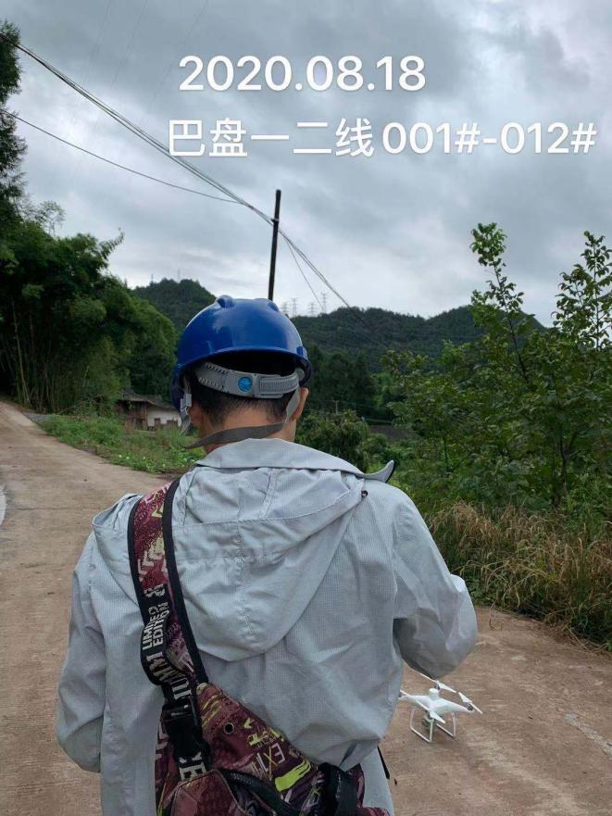  2020年8月18日、操作员：张云钦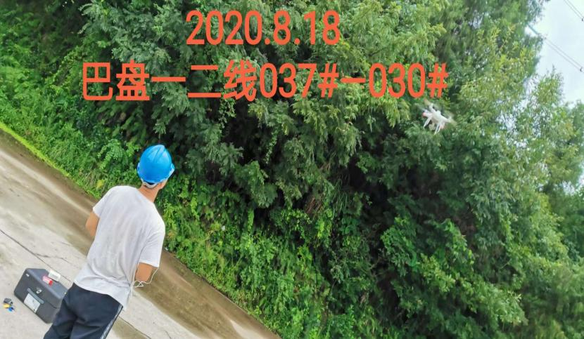  - 航迹验证：无人机按人工采集轨迹自动飞巡一次，由人工观察飞巡位置是否有偏差并记录，时间：2020年8月19日，验证人：张云钦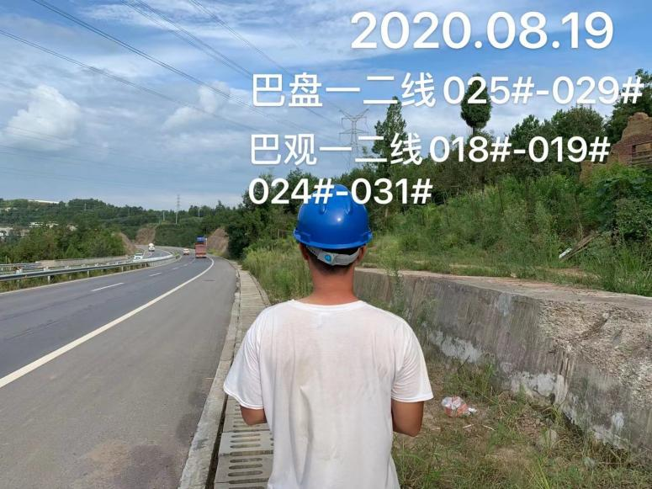  C、数据分析：本次项目为对国网巴中供电公司所辖220kV巴盘一、二线37基；巴观一、二线167基；草观一、二线113基；文草一、二线80基；巴张一、二线138基等10条线路共计535基杆塔，开展杆塔精细化巡检及无人机自主飞巡轨迹采集。目的为收集输电线路535基杆塔数据。巡查周期:60日，查飞巡记录  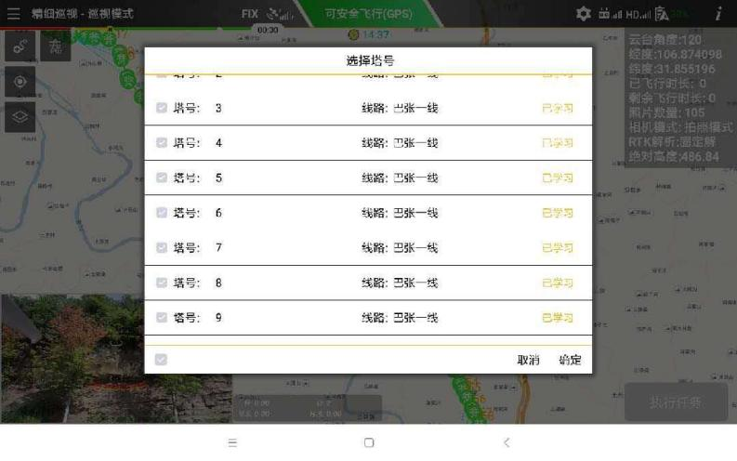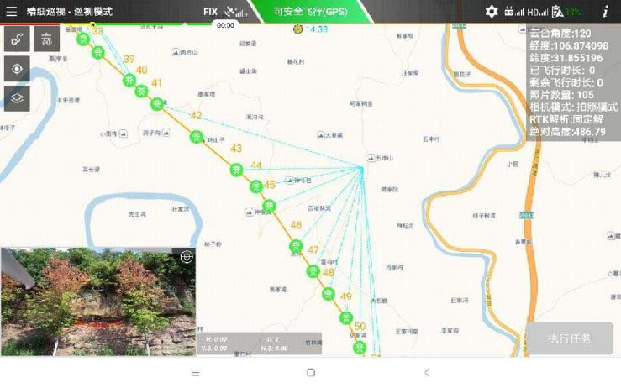,将飞巡数据导入平板电脑,进行数据分析，时间：8月30日，数据分析负责人：刘敏  - 服务总结：向国网巴中供电公司出具《220kV巴盘一、二线等线路精细化缺陷报告》。提供一般缺陷汇总表，列举一般缺陷142项；提供严重缺陷汇总表，列举严重缺陷2项。均包含缺陷分类、缺陷等级、塔杆号、缺陷描述，并配图。  抽一般缺陷  序号：32号；缺陷分类：导地线；缺陷等级：一般 ；塔杆号：017 号；缺陷描述：017 号面向大号侧右侧地线锈蚀。  序号：36号；缺陷分类：绝缘子；缺陷等级：一般 ；塔杆号：007 号；缺陷描述：007 号面向大号侧右侧上相绝缘子串倾斜。  抽严重缺陷  序号：1号；缺陷分类：金具；缺陷等级：严重 ；塔杆号：015 号；缺陷描述：015 号右侧大号侧下相绝缘子串横担端 U 型拉环处螺栓开口 销缺失及螺母松动。  序号：2号；缺陷分类：金具；缺陷等级：严重 ；塔杆号：015 号；缺陷描述：015 号右侧小号侧中相绝缘子串导线端碗头挂板处螺栓开口销缺失及螺母松动。  5、顾客满意度调查：服务完成后,发放《客户满意度调查表》--调查内容包括：服务质量、按时完成性、价格等,顾客满意度结果为：优秀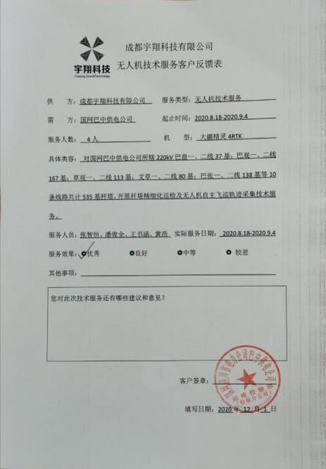  --暂无明显需实施纠正措施的改进事项。根据调查表作顾客满意调查分析报告，报告显示：公司产品在维护服务及时性、服务质量等其他方面都得到了顾客的认可。  抽技术服务合同（在实施项目）  经技术部经理介绍，目前在实施技术服务项目为：广州优飞信息科技有限公司无人机航拍项目，项目地址为：成都市天府软件园B区，目前在进行航拍数据采集，采集后制作相应照片集。  据技术部经理介绍，公司目前确定特殊过程为：研发过程。制定了《设计开发控制程序》，编写了《设计开发作业指导书》，对设计开发的关键过程的管理进行了规定。通过对产品进行检测和配备有能力的员工实施设计和生产，对关键过程的质量予以控制。  查见：《设计开发作业指导书》  对所有设计研发人员就设计开发具体工作作出了详细的规定。  查见：研发过程的《特殊过程确认记录表》  对软件的设计和开发过程的设备，人员，检验，作业指导书进行了确认/再确认。  设备编号：YXKJ-014 微型计算机  研发人员：张圣鹏 产品研发作业指导书 编号：YXKJ-XC-017-2019  技术主管审批：李林栖 日期：2021年4月17日 |  | 符合
标识及可追溯性 | Q:8.5.2 | 根据无人机设计和技术服务的特点，结合公司实际，公司的设计开发组装为外包，故公司目前暂无成品储存室及零部件储存室，对未及时交付的成品和采购的零部件由市场部进行保管并登记。所进的零部件检验合格后签收。  对技术服务收集的数据，公司有专门的电脑储存，并做好文件标识和备份。技术服务文件配置标识:公司配置项有以下内容：客户需求分析文档、概要设计文档、详细数据收集文档、客户需求数据分析报告等。  公司现场有严禁吸烟等标识。  标识都有唯一性要求，可实现追溯。 |  |  | 符合
顾客或外部供方的财产 | Q:8.5.3 | 公司的顾客的财产有顾客信息、合同、客户的设备等，公司对顾客或外部供方财产进行了保存，当顾客或外部供方财产丢失或损坏时，应告知顾客或外部供方。在服务现场保护好顾客财产，不出现损伤。  负责人讲目前没有发生顾客或外部供方财产丢失或损伤情况； |  |  | 符合
防护 | Q:8.5.4 | 根据公司产品的特点，公司通过《设计开发控制程序》规定了产品的防护要求：  在各设计和项目进行阶段，均在电脑上安装杀毒软件，对已录入文件进行保护；下载资料应先杀毒再保存，以防止感染其它软件；应设置开机密码，以防止机密泄露；各类资料文件、数据记录做到及时备份，避免丢失等。  公司现场有灭火装置（灭火器2个）  据现场观察，产品防护符合要求。 |  |  | 符合
交付后活动 | Q:8.5.5 | 公司明确产品和服务相关交付后活动的安排及管控要求，包括满足以下各项内容要求。如:  a）法律法规要求；  b）与产品和服务相关的潜在不期望的后果；  c）顾客要求；  d）顾客反馈。  --现场记录及沟通确认：已基本满足交付后活动的要求 |  |  | 符合
更改控制 | Q8.5.6 | 公司对服务提供的更改管控要求予以明确规定：包括对其更改的评审、授权信息及需采取的措施等。  --经查：体系运行至今，暂无服务提供的更改情形。 |  |  | 符合
产品和服务放行； | Q8.6 | 查见：设计、研发及检测执行标准：《销售合同》或《技术咨询合同》、《技术协议》等的要求。  查见：《采购控制程序》、《设计开发控制程序》、《过程和服务的监视和测量控制程序》  对各阶段检验标准及检验方法等做了规定。  一、采购产品检验：  对主机、主要零部件，计算机类软硬件、办公用品等，结合供货厂家的产品质量标准制定了验收标准，包括外观、合格证等资料。  抽见：2021.4.5《采购物资检验单》  来料名称：御2 行业进阶版套装、M2EA RTK模块、禅思L1等  供应商：陕西皇朝航空科技有限公司  检验项目:运行状态、运行说明书等  检验员：张云钦  结论：合格  抽见：2021.2.25《采购物资检验单》  来料名称：大疆无人机Mavic 2、全能配件包、无人机电池、无人机RTK、大疆无人机Phantom 4  供应商：陕西皇朝航空科技有限公司  检验项目:产品型号、数量、规格、外观、合格证、说明书等  检验员：张云钦  结论：合格  - 过程检验：  - 设计过程：本年度无设计项目产生。  （2）无人机销售过程：依据：《销售服务规范》、《销售人员考核制度》等。  抽：考核期间2021.1-2020.6，考核项目：销售服务过程  考核部门/人：市场部/万亮骑  检查内容：产品质量状况，产品交付情况、服务规范执行、员工行为规范等。  考核结论：通过对整个销售过程服务质量的监控，该销售人员服务质量符合要求。  考评人：李林栖  定期对客户进行满意度调查，抽见2021年4月对客户：四川省输变电工程公司  对销售的产品质量、性能、价格、交期等进行了考评，总分：98分，满意。  （3）技术服务过程：因服务性质，过程检验在生产和服务中的控制来体现，不单独在过程中进行检验，  - 成品验收：依据方案和合同协议  查收货单：  顾客： 四川省输变电工程公司  产品名称：大疆T20植保无人机全能套装。  对产品型号、数量、规格、外观等进行验收  日期：2021年07月6日  顾客签收：刘洋  查技术服务验收单：  顾客：咸亨国际科技股份有限公司  产品名称：国网四川检修公司成都分部500KV蜀景一二线等六条线路无人机三维激光雷达扫描深化应用服务。。  对技术服务任务和报告等进行验收  日期：2021年04月22日  顾客签收：李**  查产品委外检测情况：无。  组织的质检工作均为授权的质检员进行检查。  经查，公司建标至今，没有原辅料、半成品、成品让步放行的情况，产品的放行均有授权的质检人员的签字。  产品有委外试验情况，具体见附件。  基本符合要求。 |  |  | 符合
不合格品控制 | Q 8.7 | 公司明确各类、各阶段的不合格的控制管控要求，详见《不合格品控制程序》  公司明确并实施处置不合格输出的途径，并实施对不合格的处置方法选择、采取措施的程度取决于不合格的性质及其对产品和服务的影响程度。  ---公司明确并实施对适用于纠正的不合格输出，在进行纠正之后须实施再验证。  ---公司明确并实施不合格处置后须保留相关的记录  查《不合格情况记录》发现，目前没有不合格研发、不合格销售和技术服务的产生。  负责人讲：组织基本上没有让步接收、让步放行、让步使用的情况。  不合格输出的控制基本符合要求 |  |  | 合格
沟通/信息和沟通 | ES7.4 | --《信息交流管理制度》规定了公司内外信息交流、协商的对象、方式、记录等。  对部门之间有需要交流的有关安全健康管理信息，在公司内部利用部门会议、宣传栏进行安全管理方针及目标、指标、管理方案及环保法律法规等内容的宣传、沟通。  公司员工参与协商，员工提出参与安全知识的学习和培训，需要发放劳保用品。在日常服务例会中有通报公司近期环境、消防安全工作及加强职业安全管理工作，员工做好自身安全防范及其他保护环境方面的工作要求。  对外部当地政府、周边邻里、顾客，合格供应商等相关方进行了安全管理方针等方面的信息交流，主要通过网络、交流及公开信、合同等方式进行，并达成一致性意见实施有效控制。各个部门负责各自经营管理活动中涉及的相关方。  查见内部交流主要通过直接面谈、会议、文件、培训方式，外部交流主要通过电话、信函方式。也可以通过工会等员工权益机构提出诉求。  查见：公司内部会议记录表，沟通信息包括：  1）告知员工：环境管理者代表是张圣鹏、职业健康安全事务代表是张智恒。  2）告知员工：环境及职业健康安全管理体系建立的依据、标准和意义，因公司在产品组装、办公环境和维修服务过程中使用压力容器、起重机等设备存在职业健康风险，故对全体员工及相关方出具告知书；  3）组织员工学习：与环境及安全健康管理有关的法律法规，包括《环境保护法》、《劳动合同法》、《工伤保险条例》、《职业病防治法》等关于员工权益、保险等内容；  4）将办公、生产区域和外出服务环境管理、劳动保护要求、安全要求和意义作为新员工岗前培训内容。  询问职业健康安全事务代表张智恒，了解到暂未发生员工与企业的劳动纠纷、工伤、员工投诉、员工权益争执等情况。
运行策划和控制 | ES8.1 | 查见，技术部主要工作为产品质量控制。实施的职业健康安全管理文件有：《运行控制程序》、《安全生产管理制度》、《劳动防护用品发放管理制度》、《事故应急救援预案》、《安全用电管理规定》、《应急准备和响应程序》、《消防安全管理规定》等。  查，技术部的主要职责为产品研发、质量管理、检验试验。  部门的重要环境因素：火灾、固废排放；  部门的不可接受风险：火灾、触电、人身伤害、中暑。  查生命周期管理：从产品的研发设计过程进行了管理，要求产品的生产材料和产品包装材料均要求使用环保节能材料，可回收利用，并在产品说明书中明确了产品报废处理要求等，其设计销售过程策划基本按生命周期管理要求进行。  1、火灾及伤害预防：  现场查看，技术部办公点为办公室，现场设置消防栓、灭火器等火灾应急设施。公司规定了相应的火灾预防管理要求：禁烟、大功率电器使用、电路检查、短路保护装置等。  部门人员参加了公司应急培训和演练。  火灾预防管理基本满足要求。  2、固废管理：  现场查看，技术部固体废弃物有：办公固废。  现场查看，部门一般固体废弃物控制：废纸、包装尽量回收利用，不能利用的外卖，购买有盖垃圾箱/桶，分类贮存固废，集中送至有资质回收公司回收。  3、用电安全：  查，部门明确了用电安全管理制度，部门的用电设置了短路开关，部门的用电规范。规定了电器维修必须电工操作，非电工人员不得私自操作，未发现用电不规范情况。  4、人身伤害：  查：技术部人身伤害主要体现在外出技术服务，野外服务造成的，控制措施为：加强安全培训；做好防护用具佩戴；为员工购买保险等。  5、中暑：  查：技术部野外高温作业易造成中暑发生，控制措施为：做好防护用具佩戴；为员工配备防暑设施，降温物品；防暑药品配备齐全等。  服务现场查看，在外工作人员按要求佩戴防护物品，口罩，无遗留固废等垃圾。  部门的环境、职业健康安全运行管理基本符合要求。
应急准备和响应 | ES8.2 | 查见：《应急准备和响应程序》、《消防与疏散演习实施方案》  技术部工作人员的在办公室组织下，参加了公司组织的“火灾消防知识培训”。  查见：消防演练实况记录：技术部相关人员参加了2021年5月18日在公司办公区由行政部组织的消防演练。  查，现场对应，公司员工的安全逃生意识有明显的改善和较大提高。使员工掌握了安全逃生的方式和路径。同时使员工掌握了灭火器材的使用。  查现场消防设备齐全，安全通道畅通，符合规定
说明：不符合标注N

